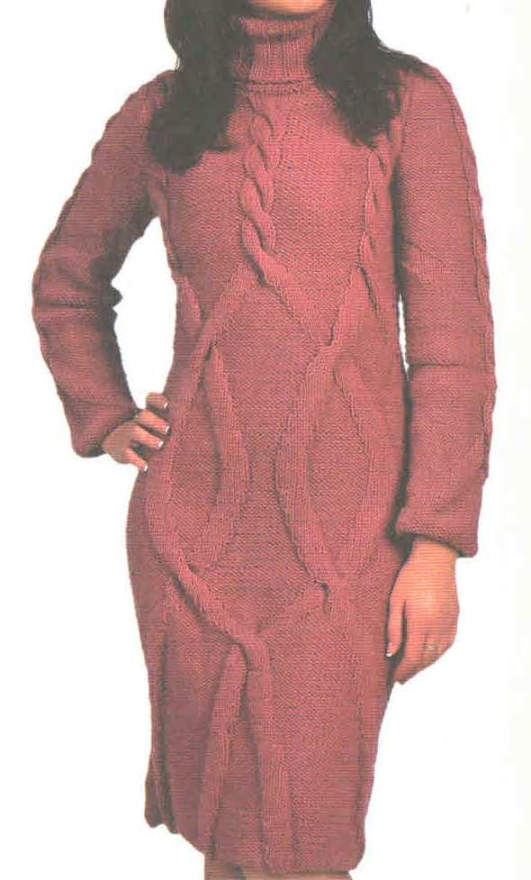

***Платье с косами вязаное спицами***

**Размер:** 44-46

Для **вязания платья спицами** потребуется: 650 г пряжи *«LANA GOLD*»(50 % шерсти, 50 % акрила, 240 м/100 г) розового цвета; прямые и круговые спицы №4.

**Основные узоры**: ЛГ (ЛР - лиц. п., ИР - изн. п.); ИГ (ЛР — изн. п., ИР — лиц. п.); резинка 3x3 (попеременно 3 лиц.. 3 изн.): узор по схеме 1; ПВ (ЛР и ИР - лиц. п.). Плотность вязания: 17 п. и 24 р. = 10 х 10 см.

***Описание вязания платья****.* Выполнить выкройку изделия в натуральную величину.

*Полочка:* для **вязания** полочки **платья** набрать 80 п. и вязать, распределив петли так: кром. а, 5 лиц., 19 изн.,5 лиц., 19 изн., 5 лиц., 19 изн., 5 лиц., изн. п., кром. п.

Вязать, нерегулярно сдвигая вертикальные полосы, выполненные ЛГ, и перекре­щивая их между собой (см. выкройку).

Затем продолжить переплетение полос по схеме 1.

На высоте 35 см от наборного края выполнить сужение к линии талии с обе­их сторон: закрыть в каждом 10-м р. 6 раз по I п. (= 68 п.), провязать 10 см пря­мым полотном и прибавить в каждом 10-м р. 4 раза по 1 п. (= 76 п.).

Через 84 см от наборного края для пройм закрыть с обеих сторон по 3 п. и в каждом 2-м р. - 1 раз по 2 п., 3 раза по 1 п.

На высоте 10 см от начала пройм для выреза горловины закрыть средние 10 п. и обе стороны закончить раздельно. Для закругления закрыть с внутреннего края в каждом 2-м р. 2 раза по 2 п., 3 раза по I п.

Через 19 см от начала пройм закрыть оставшиеся по 18 п. для плечевых скосов.

*Спинка:* вязать аналогично полочке, но с менее глубоким вырезом горловины. Для этого на высоте 15 см от начала пройм закрыть средние 10 п. и обе сто­роны закончить раздельно. Для закругления закрыть с внутреннего края в каж­дом 2 м р. по 1 разу 4 п. и 3 п.

Через 19 см от начала пройм закрыть оставшиеся по 18 п. для плечевых скосов.

*Рукава:для* ***вязания*** *рукава* ***платья*** набрать 44 п. и вязать, распределив петли так: кром. п., 5 лиц., 32 изн., 5 лиц., кром. п.

Вязать, нерегулярно сдвигая вертикальные полосы, выполненные ЛГ, к центру (см. выкройку). Затем продолжить переплетение полос по схеме 1, произвольно выполняя полосы ЛГ (см. выкройку).

Для скоса рукава прибавлять с обеих сторон в каждом 10-м р. 5 раз по 1 п. (« 54 п.).

Через 45 см от наборного края для оката рукава закрыть с обеих сторон по 3 п. и в каждом 2-м р. - 1 раз по 2 п., 5 раз по 1 а, в каждом 4-м р. — 4 раза по 1 п., в каждом 2-м р. - 2 раза по 2 п., 1 раз по 3 а На высоте 16 см от начала оката за­крыть оставшиеся 12 п.

Второй рукав вязать аналогично.

*Сборка,-* выполнишь боковые и плечевые швы. Втачать рукава и выполнишь швы рукавов.

*Воротник:* по вырезу горловины на круговые спицы набрать 58 п. и провязать 20 см резинкой 3x3. Закрыть петли

***Схема вязания платья:***

